Pour pouvoir entrer au bloc opératoire la clinique vous demande un test PCR.
Seul les tests PCR sont valides
Ils doivent être de moins de 72h
Les tests antigéniques faits en pharmacie ne sont pas valides
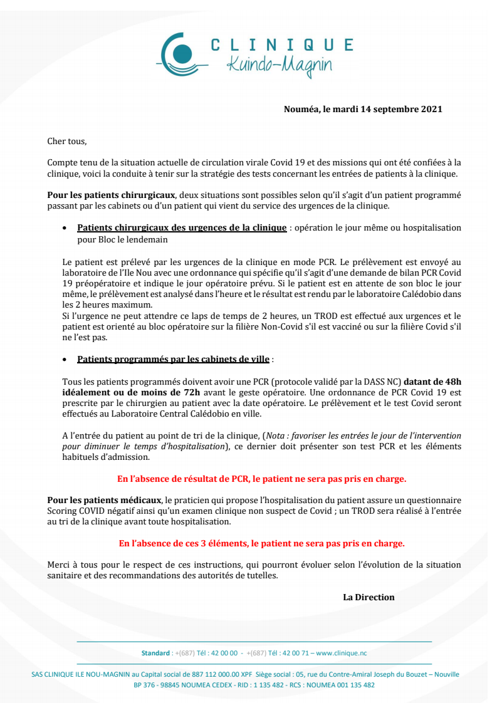
Vous devez prendre rendez vous dans l’un des deux laboratoires ci-dessous (par ordre alphabétique) :
ALPHABIOLOGIE : Tél : 28 35 44
CALEDOBIO : Tél : 27 89.40
<setLang(user.lang or 'fr_FR')>
Nouméa le, <arrow_today()>

Fullname,<if test="o.partner_id.gender=='M'"> né le: <formatLang(o.partner_id.dob,date=True)> </if> <if test="o.partner_id.gender=='F'"> née le: <formatLang(o.partner_id.dob,date=True)> </if>

PCR SARS COV2
Prélévement naso-pharyngé.
Bilan pré opératoire Clinique Kuendu Magnin
Passage au bloc opératoire prévu le : <o.bloc_agenda_id.date>


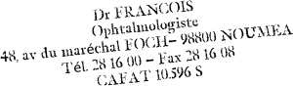
signature

